ZGODOVINA 7 - 2.teden (23. 3. -27. 3. 2020)_REŠITVE
ANTIČNA RIMSKA KULTURA

Rimljani so prevzeli dosežke grške kulture. Antična rimska kulturna dediščina je temelj evropske kulture.
RIMSKA ZNANOST
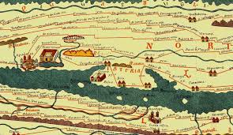
Geografija: Strabon je v delu Zemljepis izdelal zemljevid rimskega imperija (velik razmah kartografije)
Medicina: medicinska šola v Rimu, zdravnik Galen
Filozofija je zelo napredovala.
Zgodovina: zgodovinarja Tacit in Livij
Rimsko pravo, ki je danes temelj evropske pravne ureditve
Latinščina je jezik, ki so se ga učili in pisali predvsem pemiči in duhovščina. Iz latinščine so se razvili moderni jeziki – italijanščina, španščina, portugalščina ind. (romanski jeziki). Rimljani so razvili pisavo LATINICO, ki jo danes uporabljamo skoraj po vsem svetu. Rimljani so uporbljali črke kot številke. Le te smo uporabljali v Evropi vse do srednjega veka.
RIMSKA ARHITEKTURA IN GRADBENIŠTVO

Rimljani so iznašli beton, z njim so gradili mostove, stebre in loke (ti so podpirali mostove in akvadukte). V mestu so uredili tudi kanalizacijo, v hišah centralno ogrevanje. Vsako rimsko mesto je imelo forum. Gradili so ceste, ob njih so bili miljniki. Rimljani so gradili templje, amfiteatre (za gladiatorske igre, največji je bil Kolosej), hipodrome (Cirkus Maximus), gledališča.
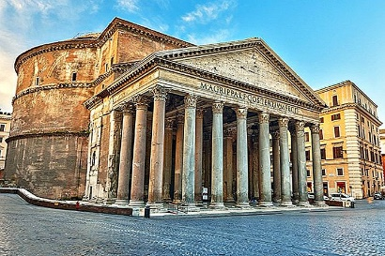
Rimljani so se razvili tudi v tehniki – za potrebe vojske so razvili katapulte, samostrele,… V kmetijstvu so uporabljali žetvene stroje, mline,…
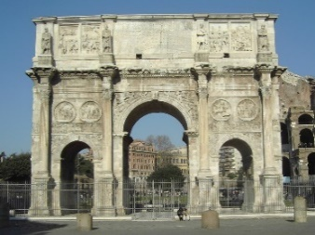
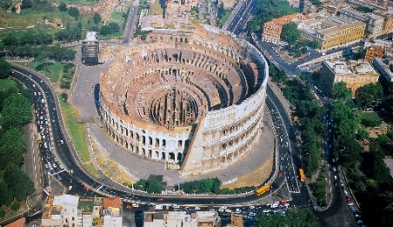

Kolosej – največji rimski amfiteater Slavolok Panteon v Rimu (tempelj)

RIMSKA UMETNOST

V kiparstvu so Rimljani uporabljali tehniko reliefa (slavolok). Zelo je bila priljubljena mozaika. Rimljani so bili tudi izredni slikarji, izdelovali so freske. Uspešni so bili tudi v književnosti, najbolj znan je bil pesnik Vergilij z epom Eneida.
VEROVANJE ANTIČNIH RIMLJANOV

Rimljani so verjeli v številne bogove (Jupiter, Junona, Neptun, Apolon, Marsk…) in duhove; mnoge so prevzeli od Etruščanov. Vsaka družina je častila tudi lare in penate (hišne bogove in duhove umrlih). V templjih so jih častili in jim darovali. Rimljani častili tudi cesarje.
V prvi polovici 1. st. se je po rimske imperiju pričela širiti nova vera –krščanstvo.

